Centro e Sud America

PROGRAMMA
DI VIAGGIO

1° GG – Sabato: BOGOTÁ
Arrivo a Bogotá nel tardo pomeriggio. Incontro con la guida e trasferimento in hotel. Sistemazione nella camera riservata, cena libera e pernottamento.

2° GG – Domenica: BOGOTÁ
Prima colazione. In mattinata partenza per il mercato locale, dove è possibile trovare tutti i prodotti tradizionali e gli ingredienti della cucina colombiana. Si potrà assaggiare della frutta esotica, visitare il mercato dei fiori e passeggiare tra le bancarelle di cibo popolare per vivere un’esperienza autentica locale. A seguire A seguire, visita a piedi con guida privata del centro storico della città, conosciuto con il nome di Candelaria che riunisce un insieme di antichi quartieri, importante patrimonio architettonico, la rino-mata Plaza Bolivar al centro della quale si trova la statua di Simon Bolivar il Libertador, La Capilla del Sagrario, il Capitolio, tra altri. La visita prosegue verso Il Palazzo di Giu- stizia e la sede dell’Alcaldia Mayor o Edificio Lievano. In seguito, visita del Museo Botero e il “Museo del Oro” il quale raccoglie circa 34.000 pezzi di oggetti in oro, considerata la collezione piu’ importante del mondo nel suo genere. Al termine rientro in hotel e pranzo libero. Pomeriggio a disposizione per relax o attività di interesse personale. Cena libera e pernottamento.

3° GG – Lunedì: BOGOTÁ / POPAYÁN
Prima colazione in hotel. Trasferimento in tempo utile in aeroporto e partenza con volo di linea per Popayán. Arrivo, incontro con il personale di assistenza e trasferimento in hotel. Mezza giornata di visita del centro storico della città in particolare si visiterà il Parque Caldas, nato con la città nel 1537, intorno al quale furono eretti i principali edifici religiosi, di governo e dei fondatori tra cui la Torre del Reloj; quest’ultima, considerata il simbolo della città, fu costruita tra il 1637 e il 1682 e il suo orologio - di fabbricazione inglese, è stato collocato del 1737. Proseguimento per il Puente de Humilladero, co-struito nel 1873 per facilitare l’accesso tra il centro della città e il El Callejon (oggi chiamato Barrio Bolivar) la cui strada era un tempo così ripida da costringere la salita quasi in ginocchio! In seguito visita del Morro di Tulcan, il principale sito archeologico di Popayán, rappresentato dalla piramide risalente all’epoca precolombiana. In seguito visita della Iglesia di Santo Domingo, in stile barocco, disegnata dall’architetto spagnolo Antonio Garcia per ordine della famiglia Arboleda; si vedrà inoltre la chiesa di San Fran-cisco, in stile barocco, considerata la più bella della città e il Panteon del Los Proceres. Infine visita del Museo de Arte Religioso che raccoglie una bella collezione di arte sacra e la Casa Museo Mosquera, una dimora del settecento, abitazione

del Generale Tomas Cipriano del Mosquera, personaggio storico e politico, nominato quattro volte alla pre-sidenza del Paese. Al termine rientro in hotel e pasti liberi. Pernottamento.

4° GG – Martedì: POPAYÁN / SILVIA / SAN AGUSTÍN
Prima colazione e partenza in direzione del villaggio di Silvia, situato in zona monta-gnosa circondata da vaste piantagioni di canna da zucchero. Ogni martedì Silvia ospita un vivace e pittoresco mercatino animato dalla comunità indigena di Guambiano. Arti-giani e agricoltori, vestiti con i loro abiti tradizionali “anacos” (gonna azzurra al ginoc-chio), scendono a valle per vendere i loro prodotti: frutta, verdura, ortaggi e pezzi di artigianato. Tempo a disposizione per assaporare l’atmosfera e per eventuali compere.
Al termine, proseguimento verso San Agustín (circa 6 ore); arrivo a sistemazione in hotel. Pasti liberi e pernottamento.

5° GG – Mercoledì: SAN AGUSTÍN
Prima colazione in hotel. Durante la mattinata visita al Parco Archeologico di San Agu-stín, in particolare la Mesita A, B, C e D della Fuente Ceremonial del Lavapatas e il Museo archeologico. Pranzo libero. Nel pomeriggio, visita dello stretto del fiume Mad-dalena, spettacolare gola rocciosa che costringe il passaggio del fiume lungo uno stretto di soli 2,20 metri. Rientro in hotel, cena libera e pernottamento.

6° GG – Giovedì: SAN AGUSTÍN/NEIVA/BOGOTÁ/CARTAGENA
Prima colazione. Trasferimento all’aeroporto di Neiva (circa 5 ore) e partenza per Car-tagena (via Bogotá). All’arrivo trasferimento in hotel. Pasti liberi e pernottamento.
7° GG – Venerdì: CARTAGENAPrima colazione in hotel. Visita della città con sosta al Castello di San Felipe di Barajas. Si prosegue con la visita a piedi della città murata, iniziando dal Parco Bolívar, circon-dato da grandi alberi, quattro fontane e la statua del Libertador al centro. Intorno alla piazza del parco si trova il Palazzo dell’Inquisizione, riconoscibile per la sua porta in stile barocco all’ingresso. Nel palazzo si tenevano le riunioni del tribunale e ospitava la pri-gione e le camere di tortura per i presunti oppositori della Chiesa Cattolica. La visita continua con la chiesa di Santo Domingo e si conclude presso le Mura e le Fortificazioni di Cartagena. Pomeriggio a disposizione per attività individuali. Cena libera e pernotta-mento.

8° GG – Sabato: CARTAGENA
Prima colazione in hotel. Giornata a disposizione per relax o visite di interesse perso-nale. Pasti liberi e pernottamento.
9° GG – Domenica: CARTAGENA / BOGOTÁPrima colazione in hotel. Trasferimento in tempo utile per l’imbarco sul volo diretto a Bogotá. Coincidenza per il rientro in Italia o altre destinazioni.

LA QUOTA
€ 3.355,00

Partenze 2025
minimo 2 pax

COMPRENDE
LA QUOTA

NON COMPRENDE

COLOMBIA CLASSICA
- Escursioni e trasporto come indicato nel programma prescelto con servizi condivisi con turisti italiani.
- Trasporto con auto e/o minibus-bus in base al numero dei partecipanti.
- Volo aereo Italia/Colombia/Italia bagaglio incluso•
- Voli interni
- Partenza nelle date indicate - minimo 2 pax.
- Assistenza di guide locali parlante italiano in tutte le località.
- Pernottamento negli hotel specificati o in hotel similari.
- Pasti come da programma.

EXTRA

HIGHTLIGHTS
- Tasse aeroportuali € 390,00
- Pasti non indicati nel programma.
- Spese di carattere personale quali bibite, telefono, lavanderia, etc.
- Mance ed extra in genere.
- Tutto quanto non espressamente indicato ne “la quota comprende”.
- Supplemento Agosto € 170,00
- Supplemento singola € 487,00
- Assicurazione annullamento medico sanitaria e covid 95,00 per persona

RIDUZIONI &

SUPPLEMENTI

giugno 07-14
luglio 05-12
agosto 16-23
setembre 06-20
ottobre 04-18
novembre 08-22
dicembre 06

Per persona in camera doppia
9 giorni /8 notti
NOTE OPERATIVE:
- Il Museo dell’Oro di Bogotá è chiuso il Lunedì.
- Il Museo Botero di Bogotá è chiuso il Martedì.
- Il Parco Archeologico San Agustín è chiuso il Martedì.
AL TERMINE DEL TOUR, POSSIBILITA’ DI ABBINAMENTO ESTENSIONE MARE A CARTAGENA
SUPPLEMENTI
- Supplemento Agosto € 170,00
- Supplemento singola € 487,00

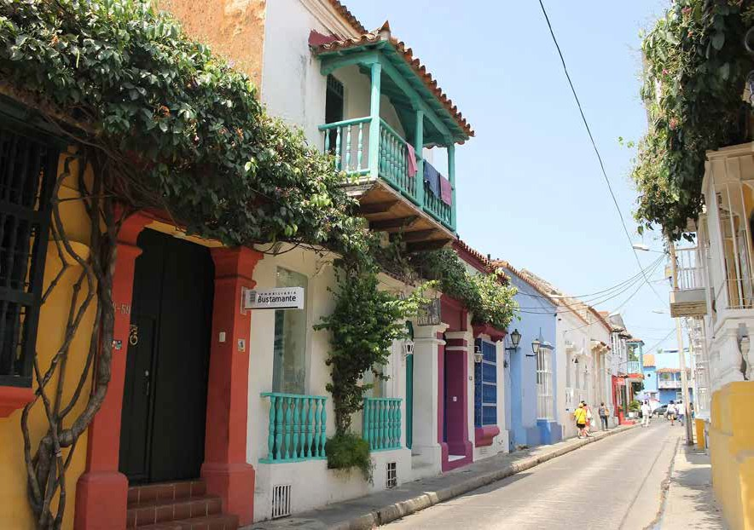

8 9

